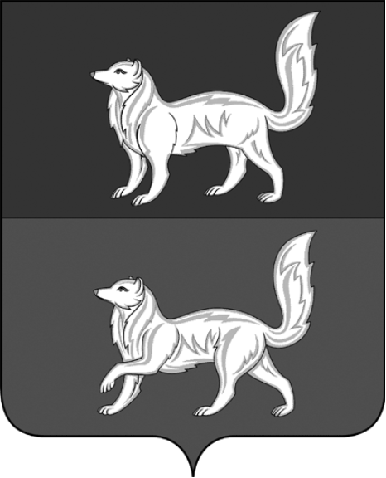
ТУРУХАНСКИЙ СЕЛЬСКИЙ СОВЕТ ДЕПУТАТОВ
ТУРУХАНСКОГО РАЙОНА
КРАСНОЯРСКОГО КРАЯ

РЕШЕНИЕ

20 сентября 2023 года с. Туруханск № 31-213

О внесении изменений в решение Туруханского сельского Совета депутатов от 26.06.2017 № 21-92 «Об утверждении Порядка принятия решений о приватизации служебных жилых помещений специализированного жилищного фонда муниципального образования Туруханский сельсовет»

В соответствии с Федеральным законом от 06.10.2003 №131-ФЗ «Об общих принципах организации местного самоуправления в Российской Федерации», руководствуясь статьями 34, 38 Устава Туруханского сельсовета, Туруханский сельский Совет депутатов РЕШИЛ:

1. Внести в Порядок, утверждённый решением Туруханского сельского Совета депутатов от 26.06.2107 № 21-92 «Об утверждении Порядка принятия решений о приватизации служебных жилых помещений специализированного жилищного фонда муниципального образования Туруханский сельсовет», следующие изменения:
1.1. абзац 4 подпункта 1 пункта 7 Порядка исключить.

2. Контроль за исполнением решения возложить на постоянную комиссию Туруханского сельского Совета депутатов, по местному самоуправлению, законности и правопорядку.

3. Решение вступает в силу со дня его официального опубликования в газете «Наш Туруханск – Ведомости».

Председатель
Туруханского сельского Совета депутатов А.Г.Скворцова
« » 2023 г.
Глава
Туруханского сельсовета А.А Кленавичус
« » 2023 г.

